ANEXO I

Brasão da SPTC

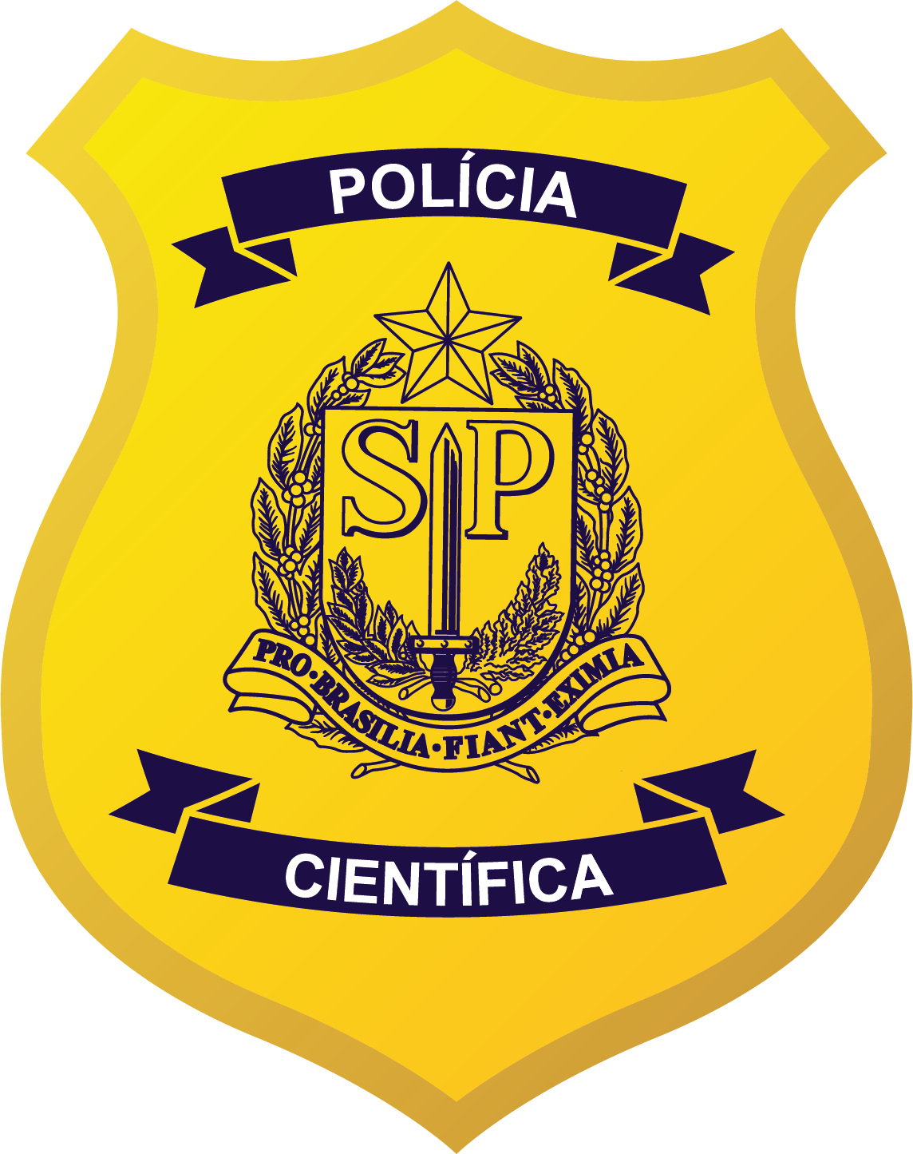

Brasão da SPTC – Traço
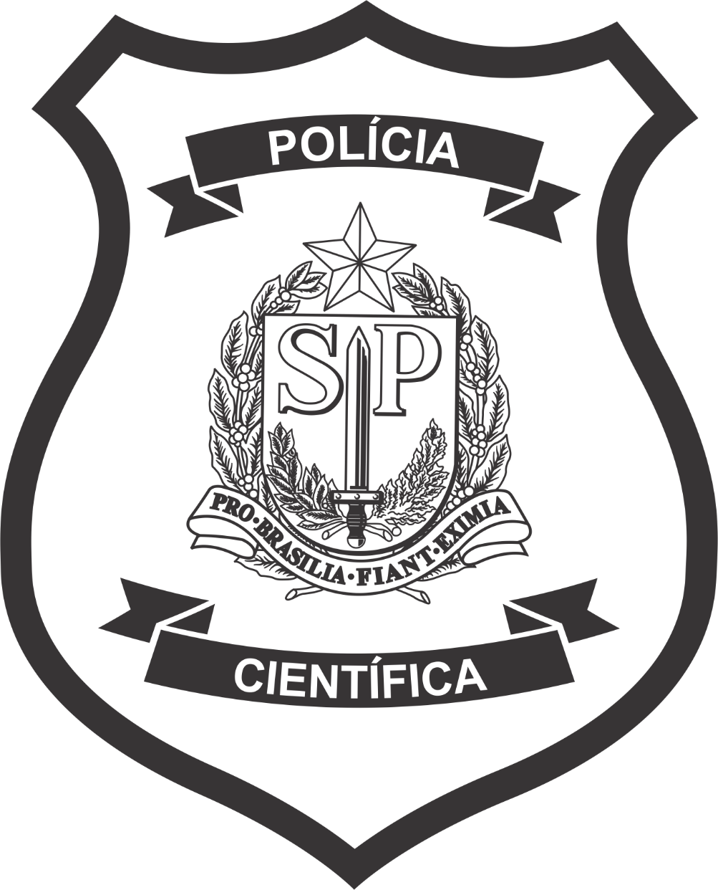

Brasão da SPTC – Traço Negativo
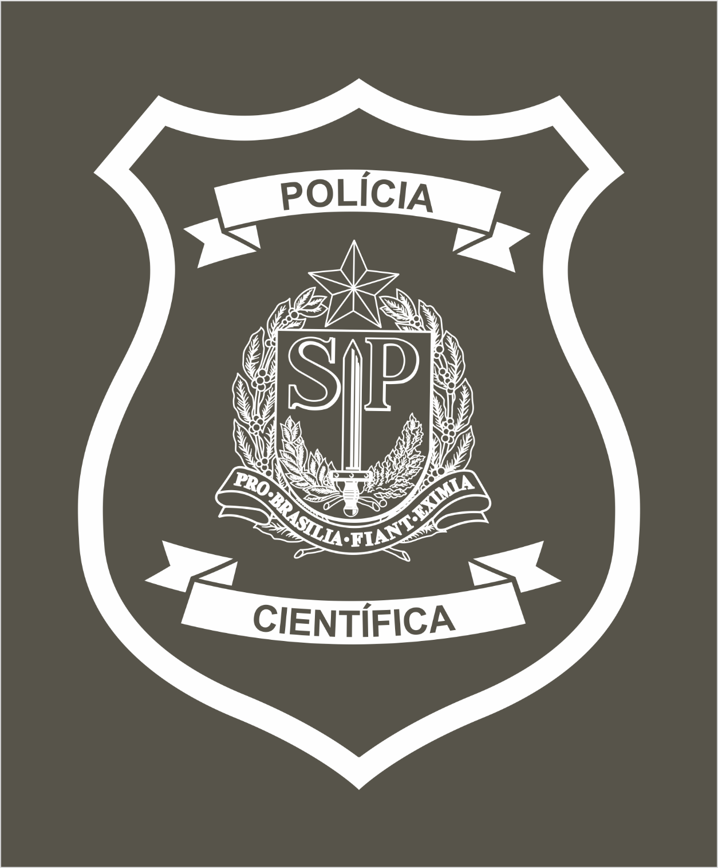

Logomarca da SPTC


Logomarca da SPTC – Traço


Logomarca da SPTC – TRAÇO negativo



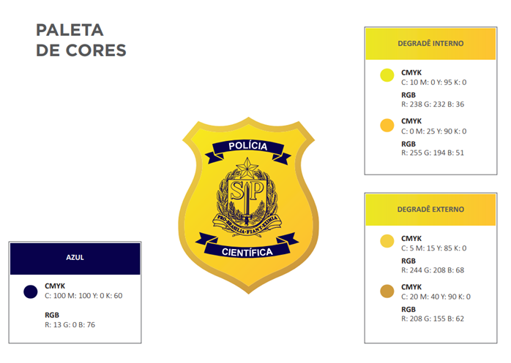

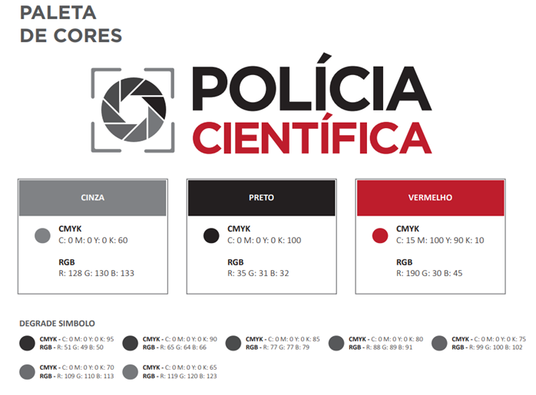

ANEXO II
Artigo 1º - O brasão da Polícia Científica apresenta a cor amarela em vários tons para formar a cor dourada, a cor azul e traz as palavras "Polícia Científica" envolvendo o Brasão do Governo do Estado de São Paulo.
Artigo 2º - A Logomarca da Polícia Científica apresenta as cores cinza, preto e vermelho em sua versão principal e é composta por um ícone à esquerda representando o olhar focado que os profissionais da perícia necessitam no desenvolvimento de seu trabalho e traz as palavras "Polícia Científica" à direita.

